Рассмотрено и принято СОГЛАСОВАНО  на заседании педсовета Учредитель  от 29.08.2025 А.Х.Хафизова _____  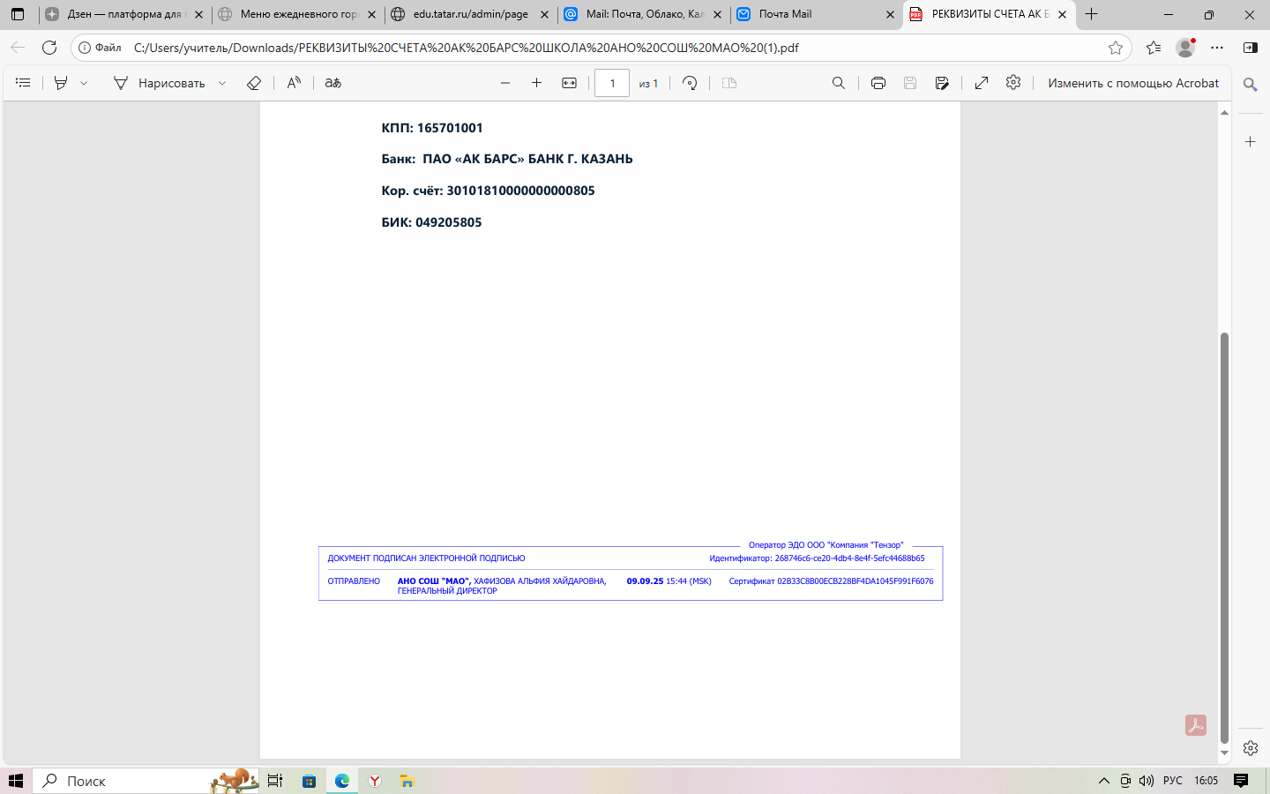 | УТВЕРЖДЕНО  Приказом от 29.08.25 №67-О  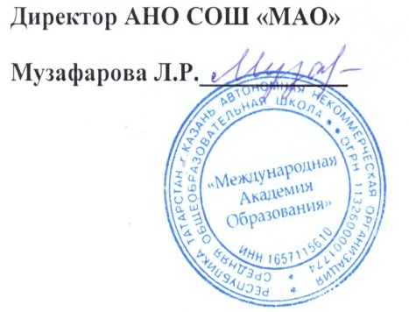

ПОЛОЖЕНИЕ
О ПРИМЕНЕНИИ К ОБУЧАЮЩИМСЯ АНО СОШ «МАО»
МЕР ДИСЦИПЛИНАРНОГО ВЗЫСКАНИЯ И
СНЯТИЯ ИХ С УКАЗАННЫХ ОБУЧАЮЩИХСЯ

- Общие положения

1.1 Настоящее положение разработано на основе приказа Министерства просвещения Российской Федерации от 27 марта 2025 г. № 243 «Об утверждении порядка применения к обучающимся по образовательным программам основного общего образования, образовательным программам среднего общего образования, образовательным программам среднего профессионального образования и соответствующим дополнительным профессиональным программам, основным программам профессионального обучения и дополнительным общеобразовательным программам мер дисциплинарного взыскания и снятия их с указанных обучающихся».

2. Порядок применения применения к обучающимся АНО СОШ «МАО»
мер дисциплинарного взыскания и снятия их с указанных обучающихся

1. Меры дисциплинарного взыскания применяются к обучающимся за неисполнение или нарушение устава Автономной некоммерческой организации средней общеобразовательной школы «Международная Академия Образования» (далее – АНО СОШ «МАО», школа), правил внутреннего распорядка учащихся и иных локальных нормативных актов школы.
2. Меры дисциплинарного взыскания не применяются к обучающимся по образовательным программам начального общего образования; с ограниченными возможностями здоровья (с задержкой психического развития или нарушением интеллекта).
3. За совершение дисциплинарного проступка к обучающемуся могут быть применены следующие меры дисциплинарного взыскания:
замечание;
выговор;
отчисление из АНО СОШ «МАО».
4. За каждый дисциплинарный проступок может быть применена одна мера дисциплинарного взыскания.
5. При выборе меры дисциплинарного школа должна учитывать тяжесть дисциплинарного проступка, причины и обстоятельства, при которых он совершен, предшествующее поведение обучающегося, его психофизическое и эмоциональное состояние, а также мнение советов обучающихся, представительных органов обучающихся, советов родителей (законных представителей) несовершеннолетних обучающихся школы.
6. Не допускается применение мер дисциплинарного взыскания к обучающимся во время их болезни, каникул.
7. В целях установления факта неисполнения или нарушения устава АНО СОШ «МАО», правил внутреннего распорядка, и иных локальных нормативных актов школы до применения мер дисциплинарного взыскания школа, вправе запросить письменные объяснения у обучающегося (у несовершеннолетнего обучающегося - в присутствии родителя (родителей) (законного (законных представителя (представителей) или направить обучающемуся посредством электронной информационной образовательной среды организации, осуществляющей образовательную деятельность уведомление о предоставлении письменных объяснений (при наличии).
Обучающийся представляет письменное объяснение, а также документы, подтверждающие уважительную причину (болезнь или иные обстоятельства) неисполнения (ненадлежащего исполнения) им обязанностей обучающегося (при наличии), в течение трех рабочих дней со дня получения письменного (электронного) уведомления о предоставлении письменных объяснений, по истечении которых составляется акт об отказе обучающегося предоставить объяснения.
8. Отказ или не предоставление обучающимся и или родителем (законным представителем) обучающегося письменного объяснения в установленные в пункте 7 настоящего Положения сроки не является препятствием для применения меры дисциплинарного взыскания.
9. Мера дисциплинарного взыскания применяется не позднее одного месяца со дня обнаружения проступка и не позднее шести месяцев со дня его совершения, не считая времени отсутствия обучающегося, указанного в пункте 6 настоящего Положения, а также времени, необходимого на учет мнения советов обучающихся, представительных органов обучающихся, советов родителей (законных представителей) несовершеннолетних обучающихся школы. Советы обучающихся и (или) представительные органы . обучающихся, советы родителей (законных представителей) несовершеннолетних обучающихся, рассматривают в течение семи учебных дней со дня получения проекта приказа о привлечении обучающегося к дисциплинарной ответственности и копий документов и направляют школе мотивированное мнение в письменной форме. Мнение, не представленное в семидневный срок не учитывается.
10. Отчисление несовершеннолетнего обучающегося, достигшего возраста пятнадцати лет, из АНО СОШ «МАО», как мера дисциплинарного взыскания допускается за неоднократное совершение дисциплинарных проступков. Указанная мера дисциплинарного взыскания применяется, если иные меры дисциплинарного взыскания и меры педагогического воздействия не дали результата и дальнейшее пребывание обучающегося в школе оказывает отрицательное влияние на других обучающихся, нарушает их права и права работников школы, а также нормальное функционирование школы.
11. Отчисление несовершеннолетнего обучающегося как мера дисциплинарного взыскания не применяется, если сроки ранее примененных к обучающемуся мер дисциплинарного взыскания истекли и (или) меры дисциплинарного взыскания сняты.
12. Решение об отчислении несовершеннолетнего обучающегося, достигшего возраста пятнадцати лет и не получившего основного общего образования, как мера дисциплинарного взыскания принимается с учетом мнения его родителей (законных представителей) и с согласия комиссии по делам несовершеннолетних и защите их прав. Решение об отчислении обучающихся - детей-сирот, детей, оставшихся без попечения родителей, принимается с согласия комиссии по делам несовершеннолетних и защите их прав и органа опеки и попечительства.
13. Об отчислении несовершеннолетнего обучающегося в качестве меры дисциплинарного взыскания школа незамедлительно обязана проинформировать орган местного самоуправления, осуществляющий управление в сфере образования.
14. Орган местного самоуправления, осуществляющий управление в сфере образования, и родители (законные представители) несовершеннолетнего обучающегося, отчисленного из школы, не позднее чем в месячный срок принимают меры, обеспечивающие получение несовершеннолетним общего образования.
15. Применение к обучающемуся меры дисциплинарного взыскания оформляется приказом директора либо исполняющего обязанности директора школы. Указанный приказ доводится до обучающегося, родителей (законных представителей) несовершеннолетнего обучающегося в течение трех учебных дней со дня его издания, не считая времени отсутствия обучающегося в школе. Доведение приказа осуществляется либо лично под подпись, либо путем его направления обучающемуся, родителям (законным представителям) несовершеннолетнего обучающегося посредством электронной информационной образовательной среды школы (в том числе на электронную почту родителей (законных представителей обучающегося, корпоративную электронную почту обучающегося). В случае личного ознакомления с приказом отказ обучающегося, родителей (законных представителей) несовершеннолетнего обучающегося ознакомиться с приказом (распоряжением) под подпись оформляется актом школы.
16. Обучающийся, родители (законные представители) несовершеннолетнего обучающегося вправе обжаловать в комиссию по урегулированию споров между участниками образовательных отношений меры дисциплинарного взыскания и их применение к обучающемуся.
17. Решение комиссии по урегулированию споров между участниками образовательных отношений является обязательным для всех участников образовательных отношений школы и подлежит исполнению в сроки, предусмотренные указанным решением.
18. Решение комиссии по урегулированию споров между участниками образовательных отношений может быть обжаловано в установленном законодательством Российской Федерации порядке .
19. В случае если в течение года со дня применения меры дисциплинарного взыскания к обучающемуся не будет применена новая мера дисциплинарного взыскания, то он считается не имеющим меры дисциплинарного взыскания.
20. Директор школы до истечения года со дня применения меры дисциплинарного взыскания имеет право снять ее с обучающегося по решению педагогического совета, просьбе самого обучающегося, родителей (законных представителей) несовершеннолетнего обучающегося, ходатайству советов обучающихся, представительных органов обучающихся или советов родителей (законных представителей) несовершеннолетних обучающихся.

